MARIA DE FÁTIMA DA SILVA
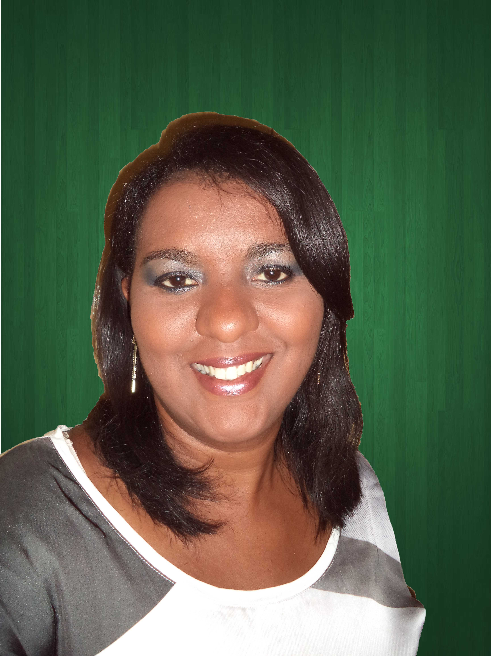
Idade: 37 anos Nacionalidade: Brasileira
Estado Civil: Solteira
Endereço: Rua Dr. José Mariano, 1961
Bairro: Nobre – Cidade: Paulista/PE
Telefone: 81: 98753.7958/99680.5778/98671.5076
E-mail: maryfattyma2009@hotmail.com

OBJETIVO
Ingressar no mercado de trabalho, atuando na área de Departamento de Pessoal ou área Administrativa de acordo com o meu perfil e contribuir para o crescimento e desenvolvimento da organização que estiver inserida.
ESCOLARIDADE
Superior Completo – Administração de Empresas
Entidade: FACIG – IGARASSU
CURSOS
(GESTÃO DE PESSOAS E DEPARTAMENTO DE PESSOAL) CONCLUSÃO DEZEMBRO/2011
Entidade: GETEC

INFORMÁTICA BÁSICA
Entidade: UNITEK

TELEMARKETING
Entidade: GERUT

RECEPCIONISTA NA ÁREA DE SAÚDE
Entidade: SENAC (estágio curricular na NORCLÍNICAS)

EXPERIÊNCIAS PROFISSIONAIS
LUCONT ASSESSORIA CONTÁBIL LTDA PERÍODO: 18 MESES
FUNÇÃO: ASSISTENTE DE DP

Processo de admissão, Cadastro de funcionários, Inclusão de benefícios, Processo Demissional (Rescisão, GRRF, Chave de Conectividade e demais documentos necessários para demissão), Preposto nas homologações em sindicato, Custas Judiciais, Seguro Desemprego Online, Auxilio doença, cálculo de Folha de Pagamento lançamentos, conferência e fechamento, Geração de encargos da folha FGTS, GPS, DARF, RAIS, férias, Pensão alimentícia, conhecimentos trabalhistas, contribuição sindical, sistema operacional utilizado Alterdata, Ponto Eletrônico (Dimep), atendimento a funcionários pessoalmente ou via telefônica, envio e recebimento de e-mail (outlook), envio e recebimento de malotes, arquivo e controle de documentos.

PERFUMARIA E COSMÉTICOS SALVAVDOR LTDA – (BOTICÁRIO) PERÍODO: 7 MESES
FUNÇÃO: ASSISTENTE DE DP

Atividades: Processo de Admissão, Inclusão de Benefícios, Cadastro de funcionários, prestava atendimento aos funcionários das empresas do nosso grupo empresarial, Auxílio no Processo de Demissão, Homologação, Conhecimentos na área trabalhista, Auxílio e Conferência da Folha de Pagamento, Cálculos rescisórios, Horas Extras, Férias, Arquivo de Documentos, envio e recebimentos de e-mails (Outlook) e correspondências e Controle de Ponto Manual. Sistema Operacional Utilizado RM Labore.

DROGARIA GUARARAPES BRASIL S.A (FARMÁCIAS GUARARAPES) PERÍODO: 7 MESES
FUNÇÃO: ASSISTENTE DE DP

Atividades: Processo de admissão - Cadastro de funcionários no Sistema Procfit e Microsiga, atualização de CTPS, PAT, Guia de Contribuição Sindical, Auxilio no Processo de Demissão, Conhecimentos na área trabalhista, Homologação em sindicato, Atendimento a funcionários via telefone, e-mail e pessoalmente, Lançamentos e Conferência na Folha de Pagamento, envio de e-mails Outlook, malotes, Arquivo e Controle de documentos.

CTICOM REDE E SERVIÇOS LTDA - CORRESPONDENTE BRADESCO PERÍODO: 7 MESES
FUNÇÃO: AUXILIAR ADMINISTRATIVO DP

Atividades: Processo de Admissão, Inclusão de Benefícios, Cadastro de funcionários, prestava atendimento aos funcionários das empresas do nosso grupo empresarial, Auxílio no Processo de Demissão, Homologação, Conhecimentos na área trabalhista, Auxílio e Conferência da Folha de Pagamento, Cálculos rescisórios, Horas Extras, Férias, Arquivo de Documentos, envio e recebimentos de e-mails (Outlook) e correspondências e Controle de Ponto Manual.

ANDE- AGÊNCIA NACIONAL DE DESENVOLVIMENTO MICROEMPRESARIAL PERÍODO: 13 MESES - FUNÇÃO: ESTAGIÁRIA DE PESSOAL

Atividades: Processo de admissão, inclusão de benefícios, auxilio no Processo de Demissão, atualização de CTPS, abertura de conta salário, Controle de Ponto, Caged, Homologação, Cadastro de funcionários no Sistema recebimento e envio de e-mails e malotes e Arquivo. Sistema Operacional utilizado Microsiga.

PRESERVE SEGURANÇA E TRANSPORTE DE VALORES LTDA. PERÍODO: 10 MESES
FUNÇÃO: ESTAGIÁRIA DE PESSOAL

Atividades: Processo de admissão, Abertura de conta salário, Emissão de notas fiscais, Solicitação e abastecimento de cartão alimentação, Hora Extra e Adicional Noturno Cadastro de funcionários no Sistema Microsiga e Arquivo.

